2018-2023年邵阳职业技术学院高职单招（数学／语文／英语）历年常考试题库含答案解析

卷I

一.语文单选题(共15题)

1.在《往事（一之十四）》中，冰心赞颂了大海的性格和美德，号召大家做一个（ ）
A.女神
B.大海
C.海舟
D.“海化”青年

2.《秋水》中河伯“以天下之美为尽在己”中“美”的意思是指（ ）
A.风景优美
B.水大
C.水小
D.明大理的人

3.下列关于欧阳修的表述，错误的一项是（）。
A.新乐府运动的倡导者
B.唐宋八大家之一
C.号醉翁，晚年自称六一居士
D.著有《新五代史》

4.“狡兔三窟”这一成语出自 （ ）
A.《秋水》
B.《冯谖客孟尝君》
C.《季氏将伐颛臾》
D.《寡人之于国也》

5.《无题》（相见时难别亦难）是一首（ ）
A.七律
B.五律
C.乐府诗
D.七古

6.“有毅力者成，反是者败”这段话所用的论证方法是（ ）
A.演绎法
B.归纳法
C.类比法
D.对比法

7.鲁迅所处的时代是（ ）
A.中国力争个性解放
B.中国进入现代化时期
C.中国复兴传统文化时期
D.中国正受外敌入侵、挨打的时期

8.被鲁迅誉为“改造文章的祖师”的是（ ）
A.曹操
B.曹丕
C.曹植
D.王粲

9.下列作品中，借用了乐府旧题的一组是（ ）
A.李白《行路难》、杜甫《蜀相》
B.陆游《关山月》、李白《行路难》
C.曹操《短歌行》、陶渊明《饮酒》
D.王昌龄《从军行》、白居易《杜陵叟》

10.闻一多最具有代表性的诗集是（ ）
A.《真我集》
B.《红烛》
C.《死水》
D.《猛虎集》

11.下列各句带点的词，词义相同的一组是（ ）
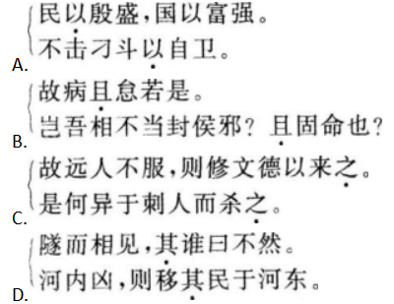
A.见图A
B.见图B
C.见图C
D.见图D

12.《郑伯克段于鄢》一文中，“亟请于武公”句中的“亟”字的意思是（ ）
A.急忙
B.迅速
C.竭力
D.屡次

13.我国诗歌史上被称为“诗史”的是以下哪位诗人的作品（ ）
A.韩愈
B.屈原
以上内容仅为本文档的试下载部分，为可阅读页数的一半内容。如要下载或阅读全文，请访问：https://d.book118.com/518043060132006040

